1、打开豆包Ai官方网站
2、点击图像生成
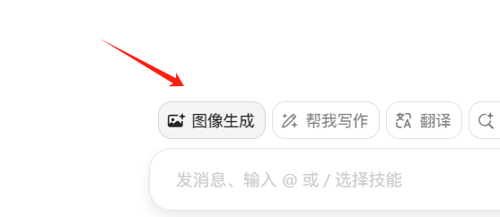

3、点击参考图

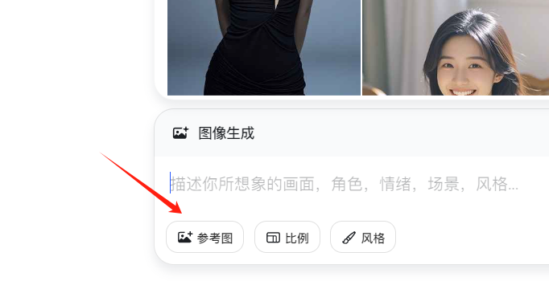
4、输入要求
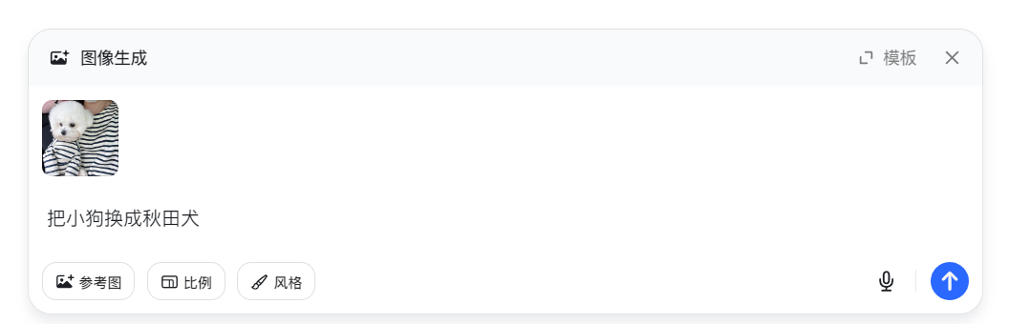
5、一句话改图成功

